高压串联晶闸管的驱动与保护研究
陈安新
（长沙奥托自动化技术有限公司）
摘要：晶闸管因受其自身工艺条件的限制，晶闸管的耐压不可能无限制地提高，但晶闸管的应用环境所要求的耐压却越来越高。为了满足高耐压就不得不采用晶闸管串联技术，为保证高压串联晶闸管安全可靠地运行，高压串联晶闸管的驱动与保护必将成为所有晶闸管应用厂家必须研究开发的重点课题。笔者根据晶闸管自身的性能特点，设计了一种完善的高压晶闸管的驱动与保护电路，可靠地避免了晶闸管在应用的过程中因触发不可靠及电网谐波而损坏。
关键词：晶闸管、驱动、保护、串联技术
The research on the high-voltage series thyristor’s drive and protection
CHEN Anxin
(CHANGSHA ATA AUTOMATION CO.,LTD)
Absttract:As the thyristor’s process condition of its own is limited, the voltage can’t be increased indefintely. Howerver, the thyristor’s voltage requied by the application enviroment is getting higher and higher. In oder to meet the high-voltage, the thyristor series technology have to be adopted. For the safety and reliability of the high-voltage series thyristor’s running, all the thyristor manufacturers have to do research on the drive and protection of the high-voltage series thyristor.Based on the thyristor’s own performance,the author designed a complete circuit of the high-voltage thyristor’s drive and protection. And it safely avoid the damage caused by the insecure trigger or the power system harmonic.
Keywords: thyristor,drive,protection,the series technology
- 引言
我们国内在高压串联晶闸管的应用方面起步较晚，晶闸管的串联技术在我们国家最早是少量应用到大型整流设备中的。到上世纪九十年代中期才开始应用到中高压固态软起动装置高低压动态功率补偿装置中，真正在电力电子行业广泛应用是2000年以后才大批量应用于大型整流设备、低、中、高压软起动器、高低压动态功率补偿、绕线电机调速控制器、风力发电设备等产品中。晶闸管得到了广泛的应用与快速发展。国内晶闸管的应用技术也从消化吸收走向自我开发并达到国际先进水平。在高压串联晶闸管的应用过程中晶闸管故障几乎占据了电力电子设备故障率的90%以上，这一直困扰各大晶闸管应用厂家，成为一个行业难题。笔者结合多年的晶闸管应用经验，分析了晶闸管产生故障的原因，初步探索了可靠驱动及保护晶闸管的解决办法。
- 晶闸管产生故障的原因
目前因受其技术及工艺条件的限制，晶闸管的耐压水平最高仅到直流8500V,而真正已成熟并投入使用的晶闸管的耐压仅有直流6500V（dv/dt最大也就2000V/us）。而目前工业电网电压大多为三相交流6kV、10kV、35kV，单只直流6500V的晶闸管是无法应用于三相交流6kV、10kV、35kV电网系统中的，要应用就必须采用高压晶闸管串联技术，即将多只晶闸管串联起来。而高压晶闸管串联的应用就带来了一系列的问题，具体如下：
（1）、加在串联的每只晶闸管上的电压不均匀就很容易引起晶闸管因过压而损坏；
（2）、电网存在电压谐波也很容易引起晶闸管因dv/dt瞬时过压而损坏；
（3）、串联的多只晶闸管因开通与关断不同步同样会引起晶闸管因过压而损坏。
从目前高压串联晶闸管的故障来看，几乎所有晶闸管的损坏均由上述3种情况所引起的，行业内统称为过压损坏。综合以上的分析可知，晶闸管的损坏主要与电压有关，有必要从电压着手进行研究，针对性的对晶闸管进行相应驱动与保护措施，以防止晶闸管因过压而损坏。
- 高压串联晶闸管的驱动与保护研究
2.1高压串联晶闸管的驱动
2.1.1晶闸管的触发电路（如下图1-1）
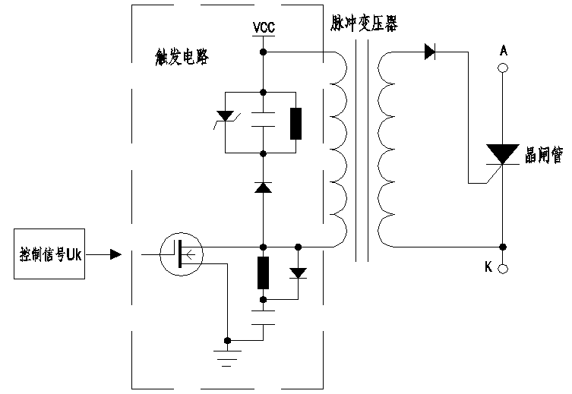
图1-1 触发系统图
晶闸管触发电路的作用是将控制信号Uk转变成延迟角α（或β）信号，通过触发电路向晶闸管提供门极电流，决定各个晶闸管的导通时刻。因此，触发电路与主回路一样是晶闸管装置中的重要部分。两者之间即相对独立，相互依存。正确设计的触发电路可以充分发挥晶闸管装置的潜力，保证运行的安全可靠。触发电路在晶闸管变流装置中的地位如图1-2所示，可把触发电路和主回路看成一个功率放大器，以小功率的输入信号直接控制大功率的输出。
功率输出
触发脉冲
控制信号
控制系统
触发电路
主电路
图1-2 触发电路在晶闸管装置中的地位
光纤传输

2.1.1.2、触发脉冲的要求
晶闸管装置种类很多，工作方式也不同，故对触发电路的要求也不同。具体如下：
（1）、触发信号可以是交流，直流或脉冲形式。由于晶闸管触发导通后，门极即失去控制作用，为减少门极损耗，一般触发信号采用脉冲形式。
（2）、触发信号应有一定的功率及宽度。触发电路的任务是提供控制晶闸管的门极触发信号。由于晶闸管门极参数的分散性以及其触发电压、电流随温度变化的特性，为使各合格元件在各种条件下均能可靠触发，触发电流、电压必须大于门极触发电流IGT和触发电压UGT，既脉冲信号出发功率必须保证在各种工作条件下都能使晶闸管可靠导通。触发脉冲信号应有一定的宽度，脉冲前沿要陡，保证触发的晶闸管可靠导通。如果触发脉冲过窄，在脉冲终止时主回路电流还未上升到晶闸管的擎住电流，则晶闸管会重新关断。对于三相全桥是整流电路，要求触发脉冲信号是间隔60⁰的双窄脉冲或大于60⁰小于120⁰的宽脉冲或脉冲列。
（3）、为使串联晶闸管元件能同时导通，触发电路应能产生强触发脉冲。在大电流晶闸管串联电路中，要求串联元件能同时导通，各元件的di/dt都应在允许范围之内。由于元件特性的分散性，先导通元件的di/dt就会超过允许值而损坏，故应采取图1-3所示的强触发脉冲。强触发电流幅度为触发电流值的5倍左右，前沿陡度应不小于0.5A/uS，最好大于1A/uS(即0~t1d段)；强触发宽度对应时间t2应大于50uS，脉冲持续时间t3应大于550uS。
i
o
t1
t2
t3
ib1
图1-3 强触发脉冲波形
ibm

（4）、触发脉冲的同步及移相范围。为使晶闸管在每个周期都在相同的控制角α下触发导通，触发脉冲必须与电源同步，也就是说触发信号应与电源保持固定的相位关系。同时，未了使电路在给定的范围内工作，应保证触发脉冲能在相应范围内工作，应保证触发脉冲能在相应的范围内进行移相。为保证逆变工作安全可靠，对最小的逆变角βmin也应加以限制，一般βmin=30⁰~35⁰。
（5）、隔离输出方式及抗干扰能力。触发电路通常采用单独的低电压电源供电，因此应采用某种方法将其与主回路电源隔离。常用的是在触发电路与主回路之间连接脉冲变压器。此类脉冲变压器需做专门设计。触发电路正确可靠的运行是对晶闸管设备的安全运行极为重要的环节。引起出发电路误动作的主要原因之一是从主回路或安装在触发电路附近的继电器和接触器引起的干扰。主电路的干扰常通过触发电路的输出级而进入触发电路，常用的干扰措施为：脉冲变压器采用静电屏蔽，串联二极管、并联电容等（如图1-1）。
2.2、晶闸管的保护：
2.2.1、过压保护
晶闸管元件有很多的优点,但由于击穿电压比较接近工作电压，热容量又小，因此承受过电压,过电流能力差，短时间的过电压、过电流都可能造成元件损坏。为了使晶闸管元件能正常工作而不损坏，除合理选择元件外，还必须针对过电压、过电流发生的原因采取适当的保护措施。凡超过晶闸管正常工作时所承受的最大峰值电压的电压均为过电压。过电压根据产生的原因可分为二大类:
①、操作过电压:由变流装置拉、合闸和器件关断等经常性操作中电磁过程引起的过电压;
②、浪涌过电压:由雷击等偶然原因引起,从电网进入变流装置的过电压,其幅度可能比操作过电压过高.
对过电压进行保护的原则是:
使操作过电压限制在晶闸管额定电压U_{R}以下,使浪涌过电压限制在晶闸管的断态和反向不重复峰值电压U_{DSM}和U_{RSM}以下。一个晶闸管变流装置或系统应采取过电压保护措施的部位可分为交流侧、直流侧、整流主电路等几部分。
对于交流侧发生的过电压,通常可采取以下保护措施:
- 雷击过电压可在变压器原边加接避雷器保护.
- 原边电压很高或变比很大的变压器，由于原、副边绕组间存在分布电容，原边合闸时高电压可能通过分布电容耦合到副边而出现瞬时过电压。对此可采取变压器附加屏蔽绕组接地或变压器星形中点通过电容接地方法来减小。
- 整流变压器空载且电源电压过零时原边拉闸,此时变压器激磁电流及铁芯中磁通最大,它们的突变将在副边中感应出很高的过电压,此时可以采用阻容保护或整流式阻容保护。
④、对于雷击或更高的浪涌电压,如阻容保护还不能吸收或抑制时,还应采用压敏电阻等非线性电阻进行保护。
变流装置输出接有感性负载(平波电抗器,直流电机绕组等),当电路闭合时不会产生过电压,但当桥臂上整流元件过电流保护用的快速熔断器熔断时,储存在负载中的磁场能量突然释放,就会在直流输出端产生过电压.另外当变流装置过载、熔断器切断过载电流时,整流变压器储能的突然释放也会产生过电压.尽管变压器副边已采取保护措施,但变压器过载时储能比空载时储能大,过电压还会通过导通的整流元件反映到直流侧来,带来了直流侧过电压的保护问题.因此,应在直流侧设置与交流侧相同的保护措施,其参数选择原则也相同.
变流装置中的晶闸管元件在导通时,载流子充满各半导体层，关断时由于反向阳极电压的作用,正向电流将下降到零。当元件电流下降为零时元件内仍残存着很多载流子,它们在反向电压的继续作用下将反向运动形成较大的反向电流。反向电流将使载流子迅速消失，造成反向电流以极快的速度下降至很小的反向漏电流。由于电流变化率di_{c}/dt极大,即使和元件串联的线路电感L_{B}很小,但感应电势L_{B}di_{c}/dt很大,并与电源电压顺极性串联地反向施加在晶闸管元件上,有可能导致晶闸管的反向击穿。这种由于晶闸管关断过程引起的过电压称关断过电压，或称换流过电压、空穴积蓄效应过电压等,其值可达工作电压峰值的5～6倍，所以必须对晶闸管采取保护措施。此时可采用与元件相并联的阻容保护，其R、C值与晶闸管串联时动态均压阻容计算方法相同。
过电压保护方法中,主要采用阻容保护、压敏电阻保护等（如图1-4）。
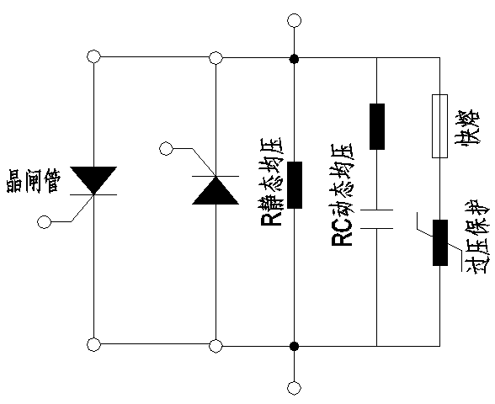
图1-4 动静态均压加过压保护电路
2.2.2、均压保护
可控硅串联时，为了使每组可控硅上的电压分布均匀，必然回采用均压保护（如图1-4）。
均压电阻的计算：
R_{X}=U_{X}/I_{X}；P_{X}=1.2I_{X}²*R_{X}
注：R_{X}为并联在每组晶闸管两端的电阻值；
U_{X}为每组晶闸管所分布的电压值；
I_{X}为晶闸管漏电流的10倍；
P_{X}为并联在每组晶闸管两端的电阻的功率。
- 结束语
笔者针对高压串联晶闸管的驱动通过详细的分析提出了触发脉冲的宽度及强度提出了具体的参数与指标；同样也通过详细的分析对高压串联晶闸管的保护提出了均压与过压保护相关技术参数。笔者也将此驱动与保护电路应用于高压串联晶闸管装置中，并且通过多年的现场实践证明是行之有效的。随着晶闸管制作技术与工艺水平的不断提高，晶闸管也在朝着更高电压与电流等级的方向发展，所以需要对更高电压与电流等级晶闸管的驱动与保护作近一步的研究。
参考文献
[1] 王兆安 王俊 电力电子技术（第4版）
[2] 模拟电子技术基础简明教程/清华大学电子学教研组编。
北京：高等教育出版社，1985.10(1997重印)
ISBN 7-04-001580-3
[3] ABB Gate-drive Recommendations for phase control Thyristors
Phase control Thyristors Application note
[4] PROTON-ELECTROTEX Calcalation of snubber (RC) circuits
[5] PROTON-ELECTROTEX Gate-drive Recommendations

